NOM, Prénom : Date :
Classe : 3ème…
Pourcentages avec un tableur-grapheur

Note | Observations |  |  | Visa
 |  | In1 Utiliser un tableur-grapheur

1°) Présentation du problème

Au 1er janvier 2014, Ted place 230 € au taux d’intérêts de 5 % par an.
$\boxed{Q1}$ Calcule la somme d’argent que Ted aura sur son compte le 1er janvier 2015.

…………………………………………………………………………………………………………………………...

…………………………………………………………………………………………………………………………...

…………………………………………………………………………………………………………………………...

…………………………………………………………………………………………………………………………...

$\boxed{Q2}$ Calcule la somme d’argent (arrondie au centime) qu’il aura le 1er janvier 2016.

…………………………………………………………………………………………………………………………...

…………………………………………………………………………………………………………………………...

…………………………………………………………………………………………………………………………...

On souhaite savoir au bout de combien d’années on aura plus du double de la somme placée.

2°) Le tableau de valeurs dans un tableur

Clique sur : Démarrer Tous les programmes OpenOffice.org OpenOffice.org Calc.

Le tableur d’OpenOffice se lance, avec la cellule A1 sélectionnée.

Clique sur Fichier Enregistrer sous et dans ton dossier personnel (Mes Documents) donne un nom à ton fichier de la forme Pourcentage_TonNom puis clique sur OK.

Pense par la suite à cliquer sur Enregistrer au moins toutes les 10 minutes.
Réalise le tableau suivant (tu peux agrandir la largeur de
chaque colonne à la souris) :

Dans les cellules A3, A4, etc. écris les années 2015, 2016… en « étirant » la cellule A2 (petit carré noir en bas à droite de la cellule). Arrête au bout d’une dizaine d’années.

$\boxed{Q3}$ Quelle formule faut-il écrire dans la cellule B3 pour obtenir la somme placée en 2015 ?

…………………………………………………………………………………………………………………………...

Tape ta formule dans la cellule B3 puis valide avec Entrée.

Attention, toutes les formules doivent commencer par le signe = !

Grâce au tableur, étire ton tableau jusqu’à atteindre l’année où la somme placée sera supérieure au double de la somme placée au départ en 2014.
En cliquant plusieurs fois sur l’icône « Supprimer une décimale », arrondis les sommes au centime près :

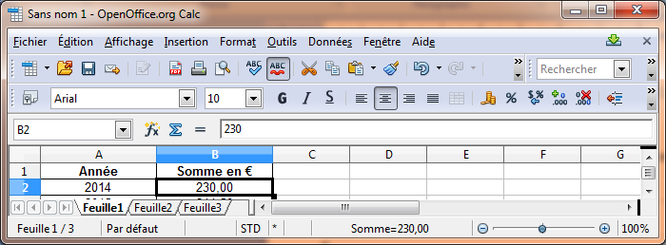

$\boxed{Q4}$ En quelle année la somme placée sera-t-elle supérieure au double de la somme placée au départ en 2014 ?

…………………………………………………………………………………………………………………………...

$\boxed{Q5}$ Complète le tableau ci-dessous avec les valeurs obtenues dans le tableur pour les trois premières et pour les trois dernières années :

Trois premières années |  |  | Trois dernières années
Année | Somme en € |  | Année | Somme en €
2014 | 230

3°) Le tracé du graphique

Sélectionne avec la souris ton tableau en entier (y compris les titres).

Clique sur Insertion Diagramme…

Dans la fenêtre qui s’ouvre, choisis XY (dispersion) puis Lignes seules, puis clique sur Terminer.

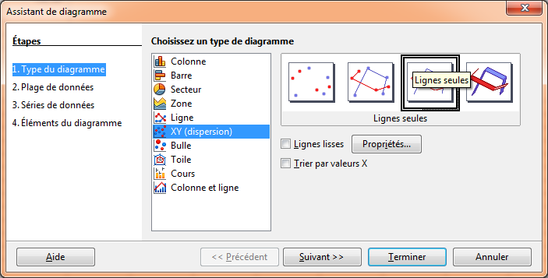

Le graphique obtenu illustre l’évolution d’année en année de la somme placée sur ce livret.

4°) Avec une somme initiale différente

Au 1er janvier 2014, Bill a place 1 500 € au même taux d’intérêts de 5 % par an.

Dans la colonne C, calcule les sommes d’argent sur le compte de Bill d’année en année.

$\boxed{Q6}$ En quelle année la somme dépasse-t-elle le double de la somme placée au départ ? Que constates-tu ?

…………………………………………………………………………………………………………………………...

…………………………………………………………………………………………………………………………...

Enregistre ton fichier avant de quitter.

Copie ton fichier dans le dossier de sauvegarde de ta classe (Ordinateur ma_classe commun).

